今日动态
2024.4.12 周五 小雨
记录人：杨慧
※一日活动篇
◎今日来园人数：23人出勤，1人缺勤。
姓名 | 来园情况 | 姓名 | 来园情况
刘汐妍 | × | 孙杰文 | √
魏沐溪 | √ | 张铭皓 | √
刘一凡 | √ | 肖鹏源 | √
陈清月 | √ | 冷星辰 | √
董沐瑶 | √ | 姜昊言 | √
刘诗玲 | √ | 王子木 | √
朱梓嘉 | √ | 刘佳富 | √
沙明钰 | √ | 王慕阳 | √
陈可芯 | √ | 黄赫璟 | √
夏忆馨 | √ | 陈宇杰 | √
苏忆晴 | √ | 恽修齐 | √
华欣语 | √
颜承毅 | √

※区域游戏篇
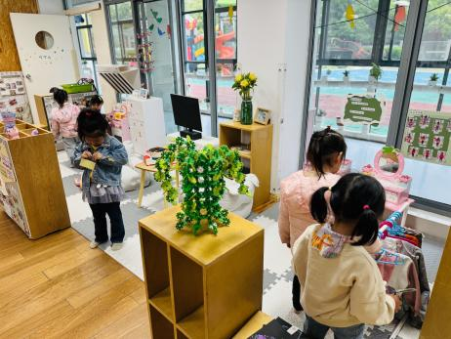 | 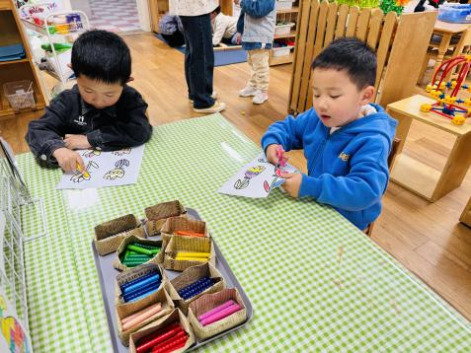 |  | 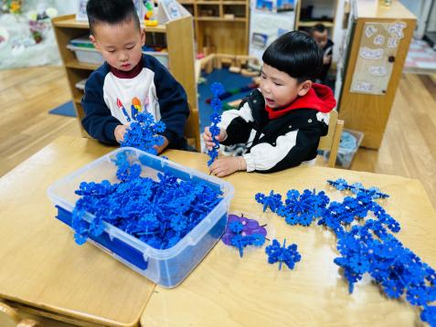
溪溪今天扮演的是奶奶准备帮格格穿衣服，小满扮演姐姐，朵朵扮演了妈妈，在厨房烧饭。 | 承承和涵涵一起制作草地上的小花。 |  | 肖鹏源和牛牛一起玩雪花片。
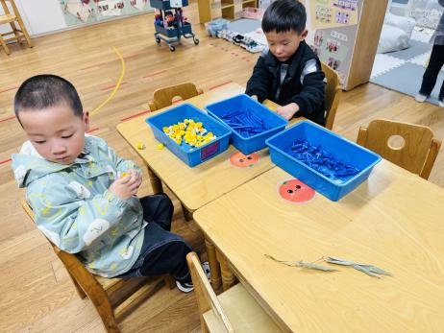 | 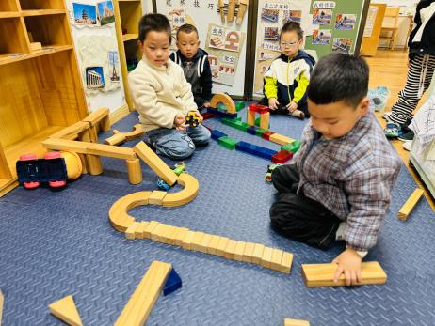 |  | 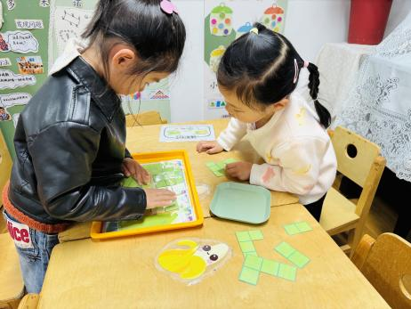
辰辰和阳阳一起做万能工匠风车。 |  | 皮皮、年年、皓皓和孙来文尝试把所有的高架连接起来。 | 华昕语和一一在玩铺草地的游戏。

※集体活动篇

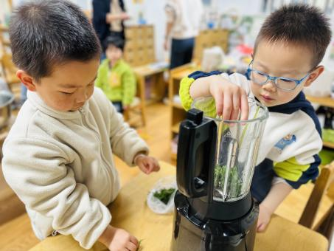 | 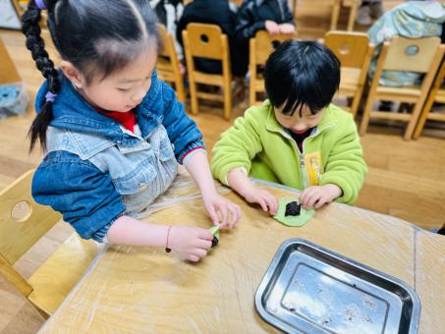 | 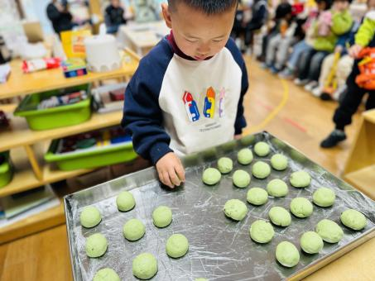
今天跟孩子们一起制作了美味的青团，孩子们从开始备菜、洗艾草、榨汁、包青团，全程参与了制作，充分体验了制作青团的过程。

※今日点心
牛奶、煮鸡蛋

※午饭
薏米饭、土豆牛肉、生瓜炒蛋、生菜肉沫粉丝汤
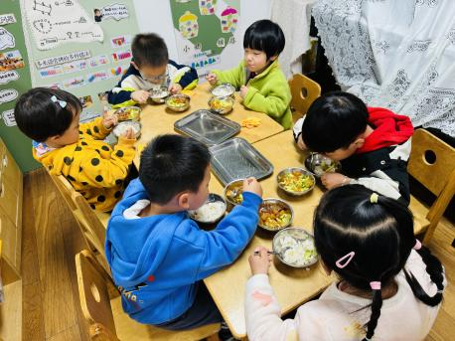 | 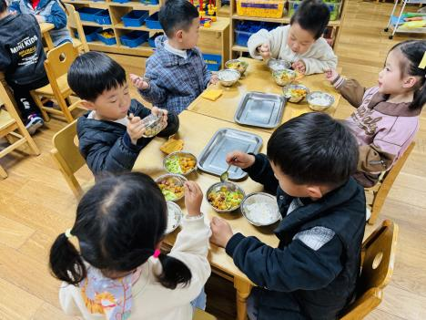
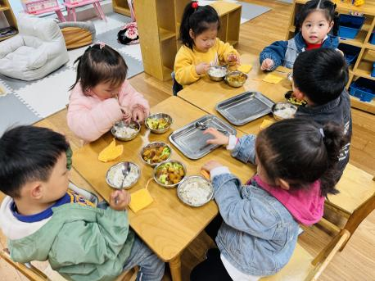 | 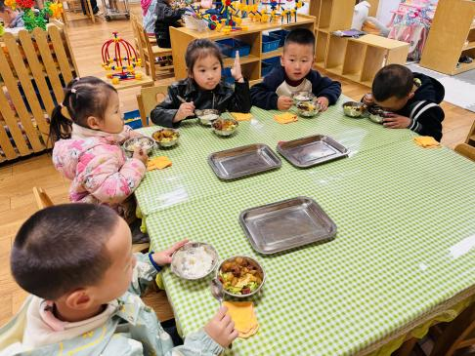

※温馨提醒：
1.早上晨检有的孩子指甲过长，指甲缝里脏东西很多，春天是传染病高发季，提醒家长注意帮孩子及时修剪指甲，注意个人卫生，做好传染病预防措施。

